ATIVIDADES PARA CASA
MATERNAL II
CONTEÚDO PEDAGÓGICO.
(DÉCIMA SÉTIMA SEMANA)

OBJETIVOS:
As atividades propostas têm como objetivo estimular o desenvolvimento integral das crianças trabalhando o cognitivo, físico e socioemocional a fim de proporcionar também uma maior interação entre a família.

ROTINA DIÁRIA:
1° Oração;
2º-Leitura/ alfabeto, vogais, números de 0 a 5 e as formas geométricas; conversa sobre os combinados e regras;
3° Musicalização;
4º-Roda de conversa;
Comece falando informalmente sobre assuntos do cotidiano do dia ou curiosidades pessoais a criança. A ideia é aproximar os pais do objeto do conhecimento em si - no caso, a própria conversa. Exemplos: como foi seu dia, falar sobre os membros da família, amiguinhos da escola, escolha do nome da criança, falar sobre a cidade etc.
5° Conversar muito com a criança até mesmo o que vivemos hoje de não poder ir para creche, sair de casa, o porquê de usarmos máscara, o motivo de que temos que lavar as mãos será muito importante e necessário.
6º- Cantigas de Roda
A musicalização com as cantigas de roda pode ser feita pelos pais/responsáveis resgatando as músicas que conhecem de sua infância ou por intermédio do uso de recursos digitais como CDs, DVDs ou vídeos:
7° É importante também assistir filmes criativo para desenvolver sua identidade, autonomia e capacidade de socialização. Com direito: sessão pipoca se possível.

Nome: | Data:
Escola : | Professora:

Orientações:
1-Estimule a criança aprender as vogais através de brincadeiras dirigidas fazer os traçados das vogais no chão, vasilha com areia ou fubá; traçar com o dedo no ar;
2-Realizar a atividade.
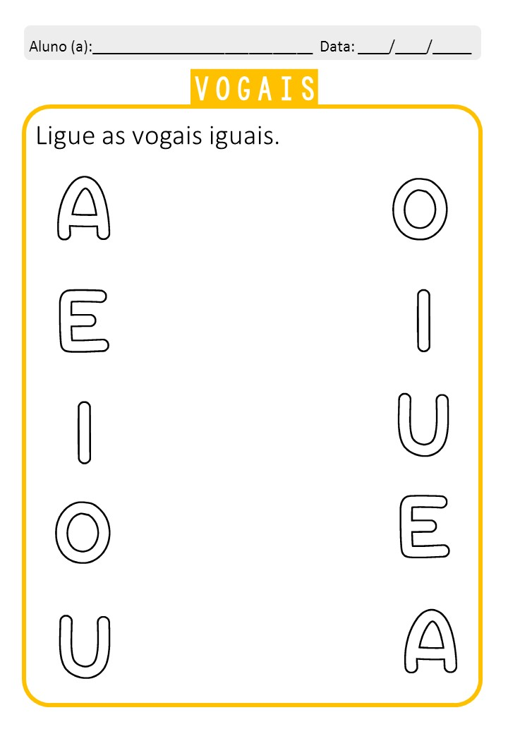 https://deysianesensei.blogspot.com
Nome: | Data:
Escola : | Professora:

Orientações:
- Converse com a criança a respeito das estações do ano e principalmente sobre a primavera. Destaque as características da estação do ano mais colorida – Primavera: Conversar sobre o cuidado com as plantas;
2-Pinte o caule e as folhas com giz de cera verde e o vaso com a cor escolhida pela criança, depois colar forminhas de brigadeiro para representar as flores.
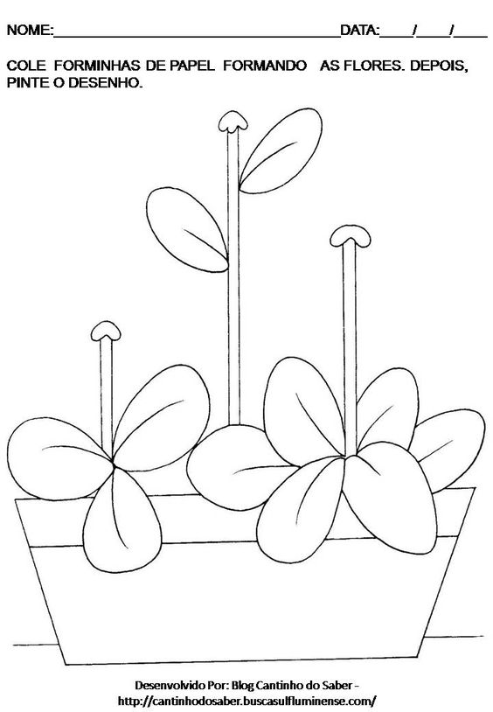

Hora da história.

O Cravo e a Rosa
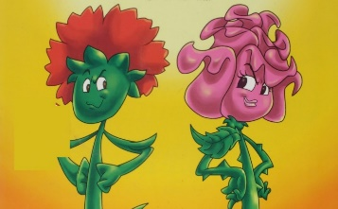

Assistir o vídeo junto com a criança e questionar os pontos importantes sobre ela.

Link: https://www.youtube.com/watch?v=Igbnzts1QL8

Atividade lúdica;

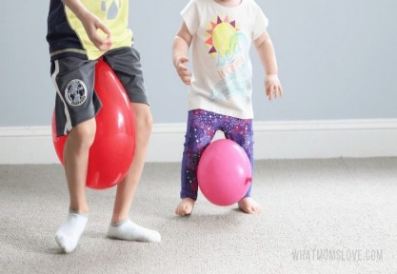
Material necessário:
- Bexiga;
Para realizar a brincadeira é necessário encher uma bexiga e colocar entre as pernas da criança e estipular um caminho para ela percorrer sem deixar a bexiga cair.
Recadinho das educadoras:

Querida criança!
Saudade de vocês.

